职业卫生技术报告网上信息公开表
用人单位  名 称 | 杭州森怀自动化设备有限公司  职业病危害因素检测与评价 |  |  | 联系人 | 王根怀
单位地址 | 浙江省杭州市临平街道望梅路619号15幢101
技术服务项目组人员名单 | 柴剑荣、唐红芳、陈钧强、朱海豹、  潘吉、刘丹华、钱亚玲 |  | 陪同人 |  | 王根怀
现场主要专业技术人员名单 | 现场调查 | 采样 | 检测
现场主要专业技术人员名单 | 潘吉、柴剑荣 | 潘吉、柴剑荣 | 潘吉、朱海豹、刘丹华
日期 | 2023.3.10 | 2023.3.14 | 2023.3.14~39
图像或影像* | 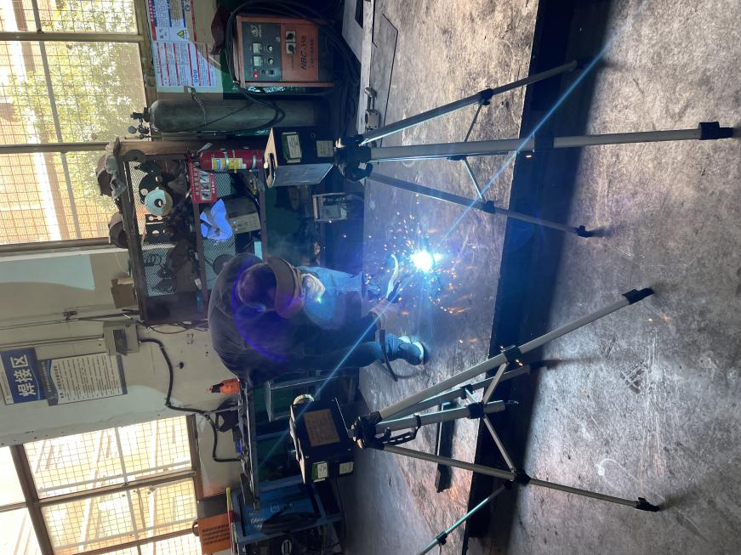  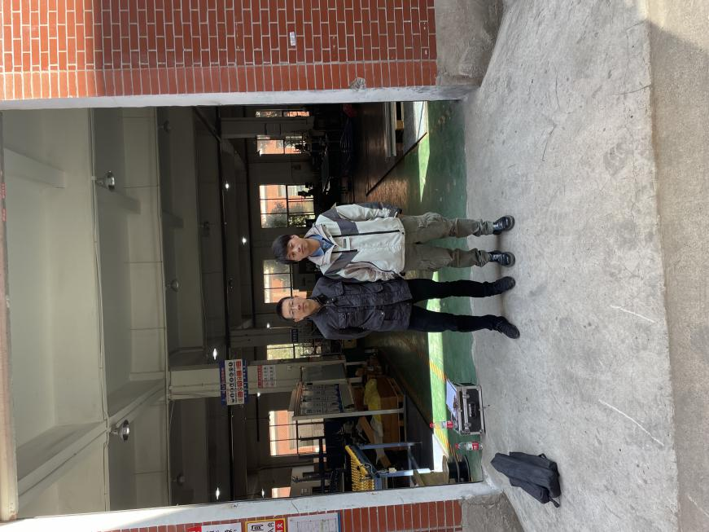
*：技术服务过程不能摄影应提交“用人单位禁止摄影情况说明单”

